No hay acceso para los usuarios no autorizados.
Gestión de usuarios y roles en OPC UA simple y eficiente .
El nuevo sistema de roles de usuario del entorno de desarrollo de software Automation Studio de B&R, simplifica la gestión de los derechos de acceso al OPC UA. Esto evita que las personas no autorizadas accedan al sistema OPC UA y modifiquen información o realicen ciertas acciones.
Se puede definir cualquier número de roles, a los que a su vez se les pueden asignar derechos de acceso individuales para cada nodo. Los derechos de acceso típicos incluyen lectura, escritura o navegación. Es incluso posible esconder por completo un nodo para que solo sea visible para miembros de un grupo especifico. Para que la configuración sea todavía más fácil, los derechos de un nodo padre pueden ser heredados por sus hijos.
User role system
A cada usuario se le asigna uno o más roles con protección adicional a través de una contraseña encriptada. El sistema de roles de usuario también se puede actualizar durante el funcionamiento. Esto incluye, por ejemplo, la asignación de un nombre de usuario y contraseña a un nuevo operario. Estas funciones están disponibles directamente en el programa de aplicación del control a través de bloques de funciones.
Seguridad con certificados
Con el objetivo de asegurar un intercambio seguro y fiable de información, en el sistema OPC UA se pueden usar certificados digitales de conformidad con los estándares X.509 El subsistema de Automation Studio, Transport Layer Security (TLS) y el Automation Runtime apoyan la gestión de estos certificados. Los certificados se pueden sustituir, crear y transferir al almacén de certificados del servidor OPC UA.

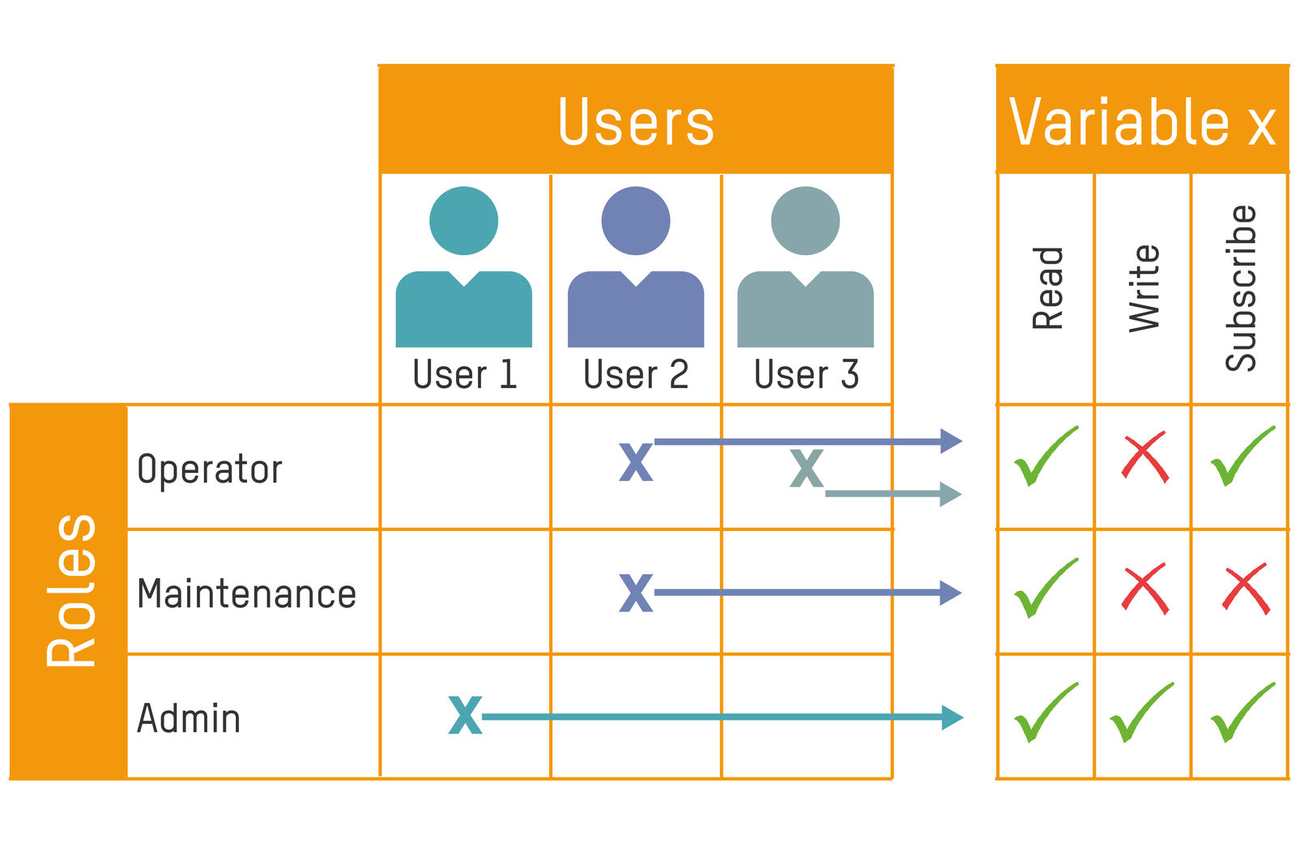
A un mismo usuario se le pueden asignar uno o varios roles.

Acerca de B&R
B&R, empresa perteneciente al Grupo ABB y con sede en Austria, es líder mundial en automatización industrial. B&R combina tecnología de vanguardia con ingeniería avanzada para proporcionar a usuarios de todos los sectores soluciones completas para la automatización de máquinas y fábricas, Motion Control, HMI y tecnología de seguridad integrada. El catálogo de productos se completa con estándares de comunicación de IoT industrial que incluyen OPC UA, POWERLINK y openSAFETY. Gracias a su única herramienta de software Automation Studio, B&R redefine constantemente el futuro de la ingeniería de automatización. El espíritu innovador que mantiene a B&R a la vanguardia de la automatización industrial está impulsado por el compromiso de simplificar los procesos y superar las expectativas de los clientes.Para más información, visite www.br-automation.com.
Para más información, visite www.br-automation.com.

